**外国人対象**

**しまなみ海道　サイクリング体験会**

日本の自転車交通マナーを学び、ＣＮＮの世界７大サイクリングコースにも

選ばれた「しまなみ海道」の沿線の名所をサイクリングでたずねてみませんか？

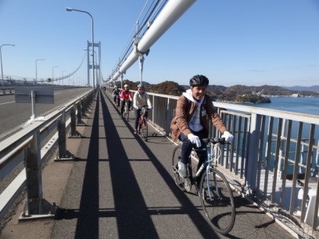2018年12月1日(土)

8:15（集合時間厳守）～17：00

料金：無料

（簡単な食事を準備します。ご心配な方は自分で手配をお願いします。）

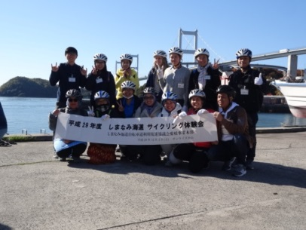募集人員：Ａコース（初心者）・・・・・２０名

Ｂコース（中級者）・・・・・２０名

応募者多数の場合は、抽選となります。

集合場所：愛媛県国際交流センター（ＥＰＩＣ）内駐車場

※自家用車の利用はご遠慮下さい。また、自転車利用の方は、ＥＰＩＣ

内駐輪場をご利用下さい。（しまなみ海道までバスで送迎します。）

**コース案内**

◎Ｂコース（中級者）

・今治市糸山～宮窪（村上水軍博物館）

　（往復約３０ｋｍ）

・名所等

　村上水軍の要塞能島周辺の宮窪瀬戸

潮流体験・歴史博物館見学

◎Ａコース（初心者）

・今治市糸山～吉海（よしうみバラ公園）

　（往復約２０ｋｍ）

・名所等

　日本３大急潮の来島海峡

　　潮流体験・バラ公園散策

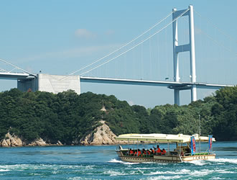

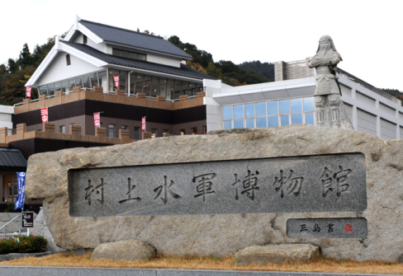

**※10月19日（金）より募集を開始**します。（11月14日（水）締切）

　希望される方は、①名前　②希望コース　③連絡先メールアドレス　④連絡先ＴＥＬ　⑤身長

　⑥日本語の理解（日常会話程度、英語のみなど）　⑦昼食希望の有無　を記載の上、下記まで

メールにて応募してください。

しまなみ海道自転車道利用促進協議会愛媛事業本部(e-mail:shimanamiriyousokushin@gmail.com)

（問い合わせ先）愛媛県土木部道路建設課　TEL　089-912-2732、FAX　 089-912-2719